Nature.com(Content on Demand)PPVの利用方法

Nature.com(Content on Demand)は、Springer Nature社で提供している、論文ダウンロードユニットをあらかじめ購入するPay Per Viewモデルです。
Nature.com上の全てのジャーナル（Scientific American、Lab Animalを除く）の論文をダウンロード可能です。
IPアドレス認証です。

課金方法：12時間以内は同論文のダウンロード複数回でも1カウント
（課金対象は、Abstract、フルテキストまたはPDFにアクセスした場合1カウント）
利用：学内ネットワークからの接続、学外からは学認・VPN接続・eduroamで利用可能
申込方法：不要
※あらかじめ購入している分を使い切ると利用できなくなりますのでご注意ください。

※利用上の注意
購読契約のないNature関連の雑誌は、PubMedやGoogle Scholar等よりAbstractや本文(HTML･PDF)に接続すると、それだけで
1論文2,430円分が消費されます。
Nature関連のバナーはクリックしないでください。
必ずSFXにて購読期間を確認の上、ご利用ください。
鶴見大学図書館ホームページ＞電子資料 あるいはデータベース･電子ジャーナル＞SFX
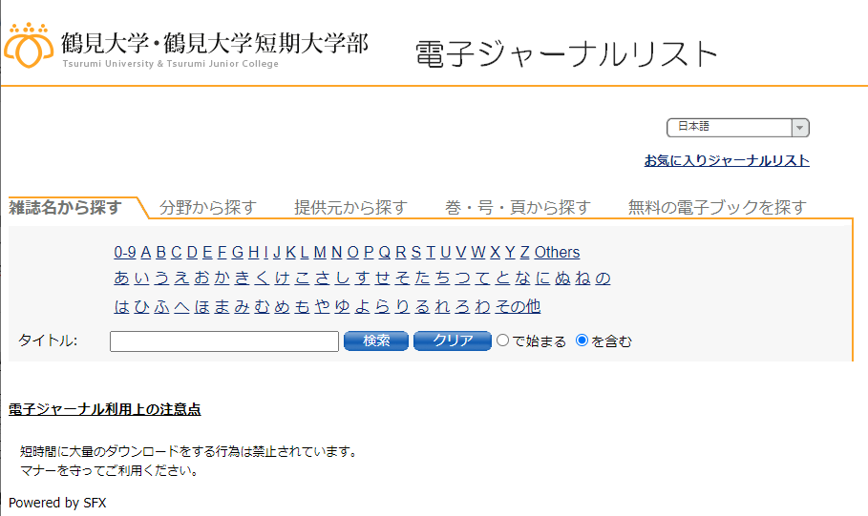
このバナーから確認してください。
これ以外はクリックしただけでPPV利用になり消費されます。

以上

